Lichterglanz und Budenzauber am 1. Adventswochenende

Bei leichtem Nieselregen startete der Winnender Weihnachtsmarkt am vergangenen Wochenende in seine 34te Auflage. Oberbürgermeister Hartmut Holzwarth begrüßte gemeinsam mit Matthias Heins (Vorsitzender VAW) und dem „Winnender Mädle“ Celine Traub die anwesenden Besucherinnen und Besucher und läutete die Weihnachtszeit in Winnenden ein. Insbesondere am Samstag strömten unzählige Gäste in die Innenstadt und genossen das besinnliche Treiben rund um den Marktplatz.

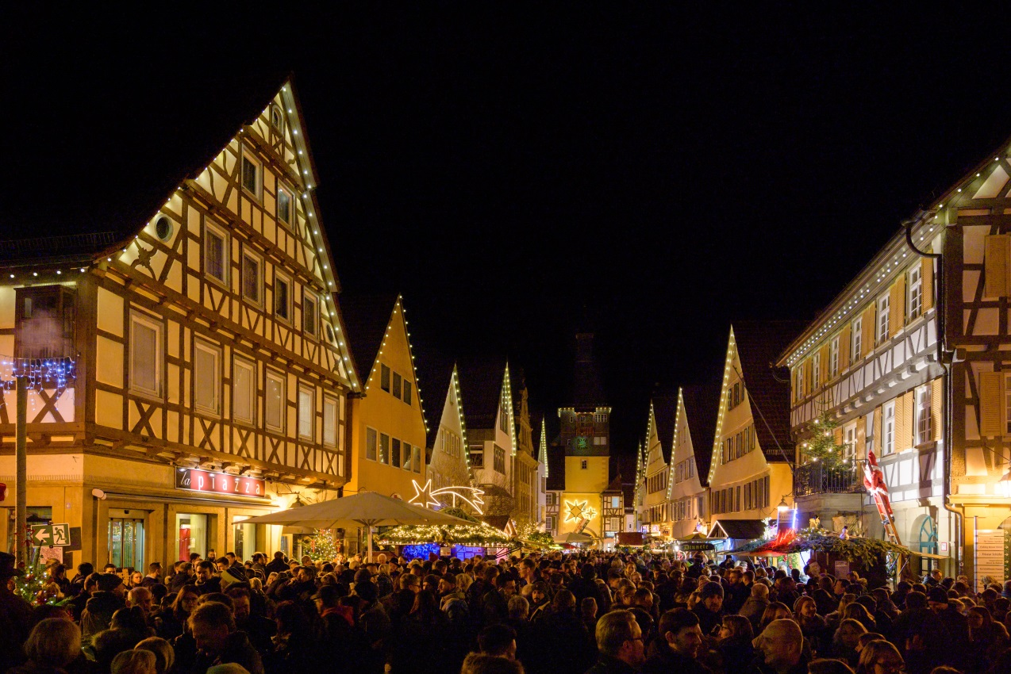

Kultureller Treff- und Anziehungspunkt war auch in diesem Jahr wieder die Bühne am Marktplatz. Ein vielseitiger Weihnachtszauber aus Tanz, Gesang und Musikbeiträgen vorgetragen von insgesamt über 500 Kindern, Jugendlichen und Erwachsenen von Winnender Schulen, Chören und Kapellen sorgte für weihnachliche Atmosphäre. Stimmgewaltig wurde es am Samstagabend als die Band „Mad Chick of Soul“ den Marktplatz zum Mitschwingen brachte.
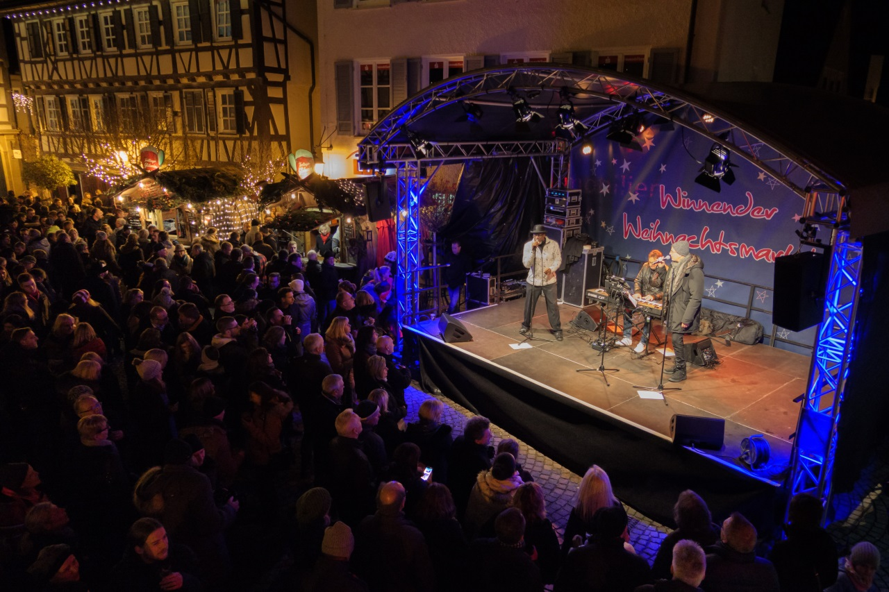

Erstmalig ins Festgelände einbezogen und ein voller Erfolg war der mit Holzhütten des Vereins „Attraktives Winnenden“ bespielte Adlerplatz. Schulen und Kindergärten verkauften Selbstgebasteltes, Plätzchen und Souvenirs umrahmt von weiteren Kunsthandwerkerständen und einem mitreißenden Kinderprogramm des Remstaler Figurentheaters.

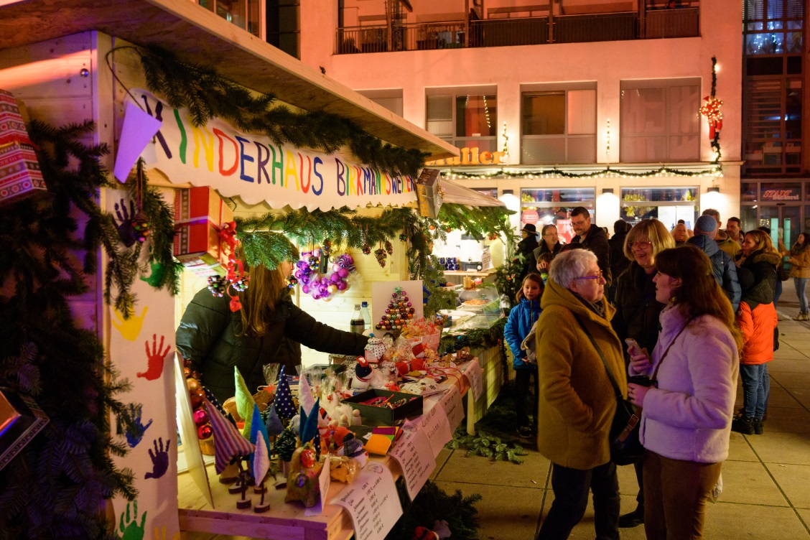

Besonders auffällig waren in diesem Jahr die aufwendig dekorierten Weihnachtsbuden der Marktbeschicker. So hatte es die Jury des Vereins „Attraktives Winnenden“ nicht leicht, drei Stände unter einer Vielzahl von prächtig geschmückten Buden mit Winnender Geschenkgutscheinen zu prämieren.
Glücklicher Gewinner ist der Bezirks Bienenzüchterverein Winnenden e.V., der in diesem Jahr erstmalig am Winnender Weihnachtsmarkt teilgenommen hat und sich über Geschenkgutscheine im Wert von 150,- € freuen darf. Auf Platz 2 landeten die Querköpf (100,- €) gefolgt vom Winnender Feuerwehrmuseum (75,- €) auf Platz 3.

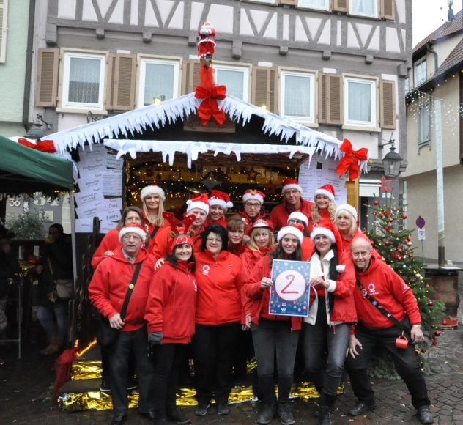
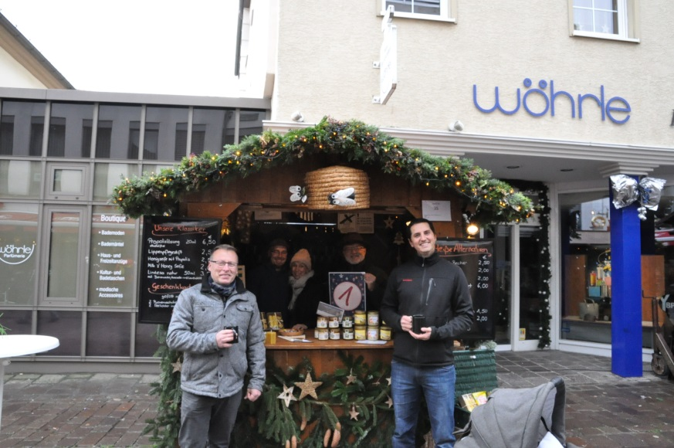

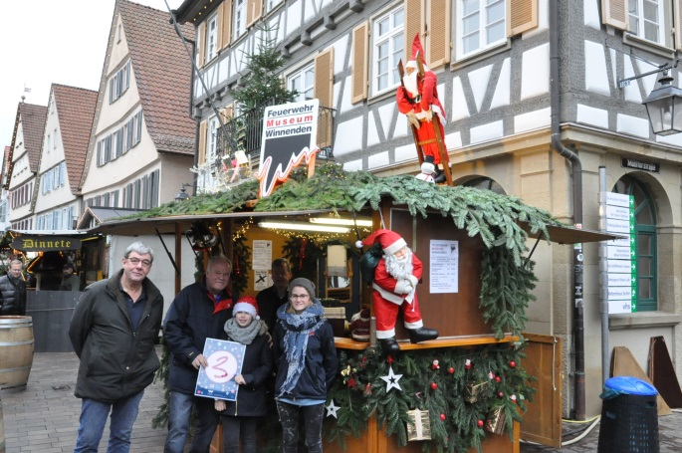

Ebenfalls wunderschön dekoriert und von der Jury unter die Top 10 gewählt wurden folgende Marktbeschicker:
- Weingut Häußer
- NABU Winnenden
- Marie Christine Sammet
- La Piazza
- Paulinenpflege
- Kinderhaus Birkmannsweiler
- Kunsthandwerk Dagmar Hildenbrand-Kaufmann
Ein herzlicher Dank gilt allen Standbetreibern, Händlern, Vereinen und Beteiligten für das große Engagement und einen gelungen Winnender Weihnachtsmarkt 2018.

